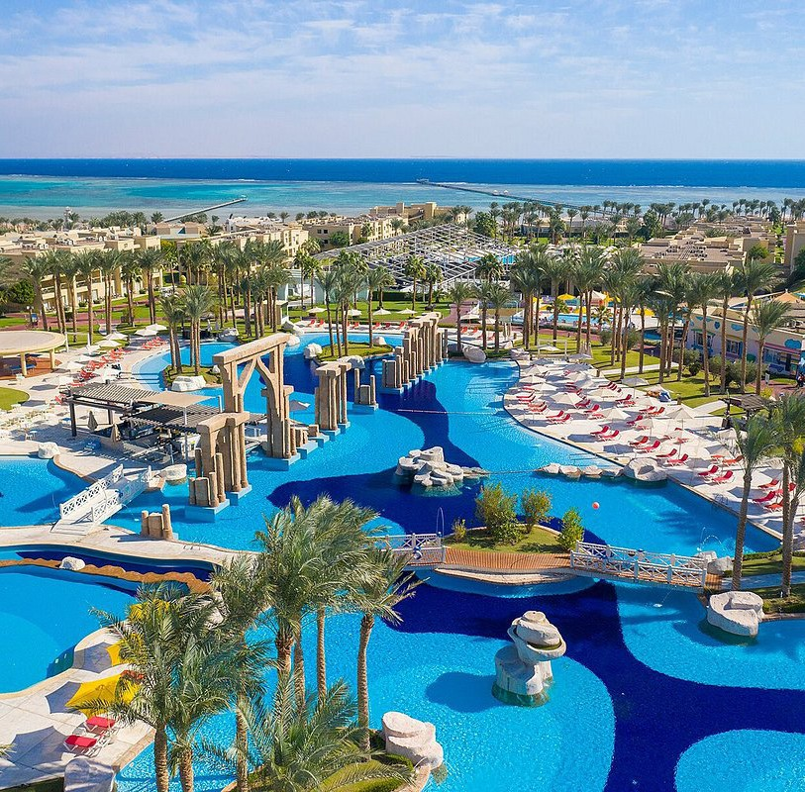



VALTUR LAGUNA CLUB 5*
SHARM EL SHEIKH - MAR ROSSO

MARE ESTERO 2026
da € 755 persona/settimana
in camera doppia All Inclusive
IlValturLagunaCluboffreunambienteidealeperrelax,divertimentoebenessere.Sipresentacomeunelegantecomplesso formato da un’area storica recentemente rinnovata e da una sezione più moderna situata nelle immediate vicinanze.
Gli ospiti possono accedere a tutti i servizi disponibili nelle diverse aree del resort, tra cui ristoranti, bar, piscine e spazi dedicati alle attività sportive. Le attività di intrattenimento curate dallo staff si svolgono principalmente nella parte centrale del complesso. La posizione è comoda per raggiungere l’aeroporto e le principali zone turistiche circostanti, caratterizzate da negozi, locali, aree di svago e punti di interesse.


VALTUR LAGUNA CLUB 5*
SHARM EL SHEIKH - MAR ROSSO

DATA CHECK IN | CAMERA CLASSIC GARDEN
3/5/2026 | € 827
10/5/2026 | € 827
17/5/2026 | € 827
24/5/2026 | € 933
31/5/2026 | € 810
7/6/2026 | € 787
14/6/2026 | € 797
21/6/2026 | € 797
28/6/2026 | € 822
5/7/2026 | € 841
12/7/2026 | € 841
19/7/2026 | € 931
26/7/2026 | € 968
2/8/2026 | € 1.002
9/8/2026 | € 1.032
16/8/2026 | € 1.032
23/8/2026 | € 1.031
30/8/2026 | € 938
6/9/2026 | € 839
13/9/2026 | € 839
20/9/2026 | € 839
27/9/2026 | € 839
4/10/2026 | € 871
11/10/2026 | € 871
18/10/2026 | € 871
25/10/2026 | € 870
1/11/2026 | € 827
8/11/2026 | € 824
15/11/2026 | € 824
22/11/2026 | € 822
29/11/2026 | € 822
6/12/2026 | € 756
13/12/2026 | € 755

Nota bene:
Le tariffe sono dinamiche, si riferiscono al pacchetto inclusivo di volo dall’Italia a/r + trasferimenti in loco + soggiorno 7 notti con trattamento all inclusive. Le quote indicate in tabella sono da considerarsi “a partire da”; può accadere che in fase di preventivo vengano aggiornate con i prezzi applicabili al momento della richieta. Trattasi di offerte sempre contingentate e soggette a stop vendite o variazioni. Le partenze sono da ROMA FCO, NAPOLI e MILANO MXP con voli AIR CAIRO. Partenze da altri aeroporti e con altri vettori, possibili ma con supplemento.

La quota non comprende:
- Tasse aeroportuali ed oneri accessori (incluso gestione variabili legate al costo del carburante), non rimborsabili.
- Quote di Gestione pratica per persona: Pacchetti Valtur adulti € 100 (bambini 2-11 anni € 50).Gli infant 0-1 anno pagano solo la Valtur Baby Card per Infant nella prenotazione (da € 90 per infant)
- Polizza assicurativa Multirischio (inscindibile dal pacchetto) per copertura Medico-Bagaglio-Assistenza- annullamento (fornita dal tour operator) a partire da € 35 p.p. (variabile a seconda della fascia prezzo)
PER INFORMAZIONI
+39 0698378037 - booking@4utravel.it - www.4utravel.it

